**Задание 1.**

Какую библиотеку нужно подключить для использования функций поточного ввода/вывода cin,cout?

**а.** iostream  
**б.** stdio.h  
**в.** stdlib.h  
**г.** сstdlib

**Правильный ответ: а. iostream**

**Задание 2.**

Где инициализируются статические поля?

**а.** в теле класса  
**б.** в методах  
**в.** в области видимости файла

**Правильный ответ: в. в области видимости файла**

**Задание 3.**

Что следует использовать, если предполагается создание объектов для которых будут реализованы методы их использования и необходимо сокрытие данных?

**а.** class  
**б.** structure

**Правильный ответ: а. class**

**Задание 4.**

В какой области необходимо размещать член-данных для их сокрытия?

**а.** public – общие  
**б.** private – частные  
**в.** protected – защищенные

**Правильный ответ: б. private – частные**

**Задание 5.**

Инкапсуляция - это…

**а.** Использование только тех характеристик объекта, которые с достаточной точностью представляют его в данной системе  
**б.** Свойство системы, позволяющее объединить данные и методы, работающие с ними, в классе и скрыть детали реализации от пользователя  
**в.** Свойство системы использовать объекты с одинаковым интерфейсом без информации о типе и внутренней структуре объекта

**Правильный ответ: б. Свойство системы, позволяющее объединить данные и методы, работающие с ними, в классе и скрыть детали реализации от пользователя**

**Задание 6.**

Выберите программу без ошибок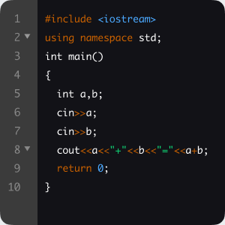

**а.**

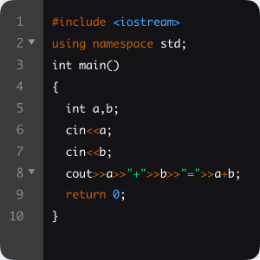

**б.**

**в.**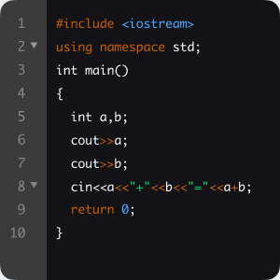

**Правильный ответ: а.**

**Задание 7.**

Какую команду нужно ставит в выделенную строку, чтобы программа заполняла динамический массив числами с клавиатуры, затем выводила его?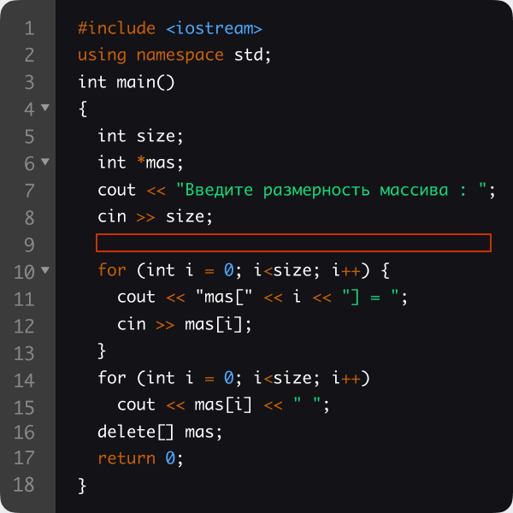

3.52.png

**а.**3.54.png

**б.**3.53.png

**в.**

**Задание 8.**

Выберите программу с верным способом инициализации статического поля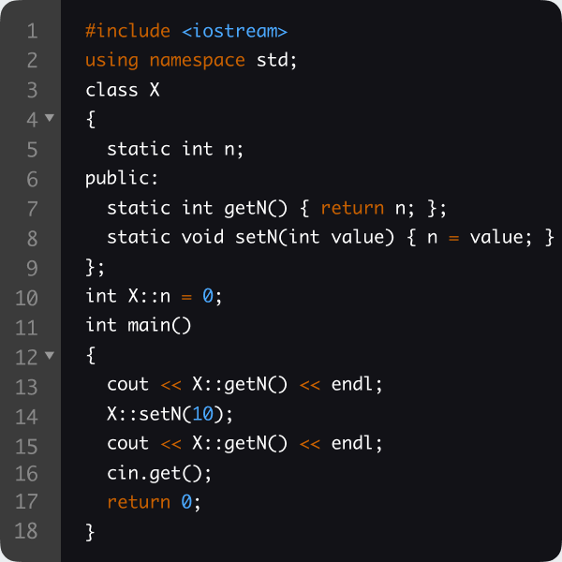

**а.**

**б.**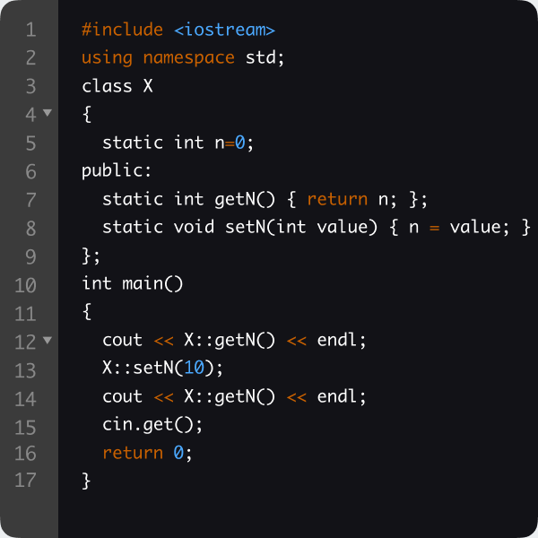

**Правильный ответ: а.**

**Задание 9.**

Выберите команду с верным обращением к статическому полю класса

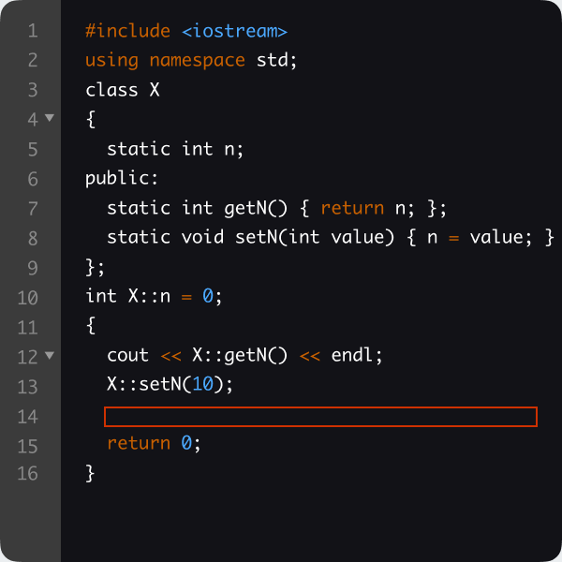

**а.3.512.png**

**б. 3.511.png**

**Правильный ответ: б.**

**Задание 10.**

Что будет выведено на экран в результате работы программы?

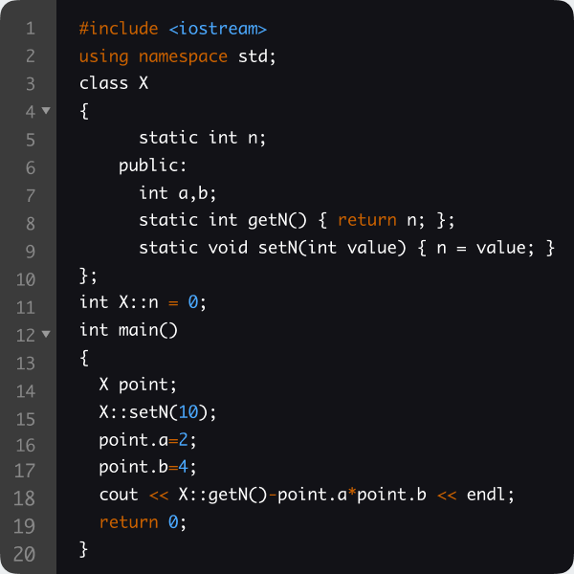

**Правильный ответ: 2**